Nama : Rahmad Ilham Sani

NIM : G6401211130

Kelas Praktikum : P1

TUGAS PRAKTIKUM 1 PENGANTAR MATEMATIKA KOMPUTASI

1. Buatlah program R untuk menghitung nilai fungsi konstan kuadrat $f\left(x\right)=2x^{2}+2$, dan tampilkan grafik untuk fungsi tersebut dengan nilai $x ∈\left[0, 10\right].$

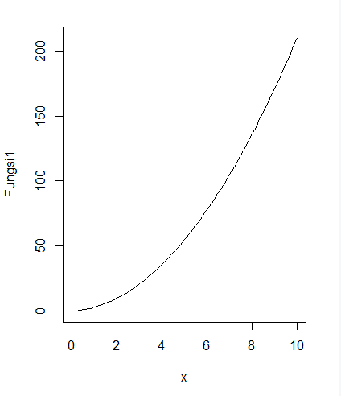

Jawab :

Fungsi1 <- function(x){

2*x^2+x

}

plot(Fungsi1,0,10)

1. 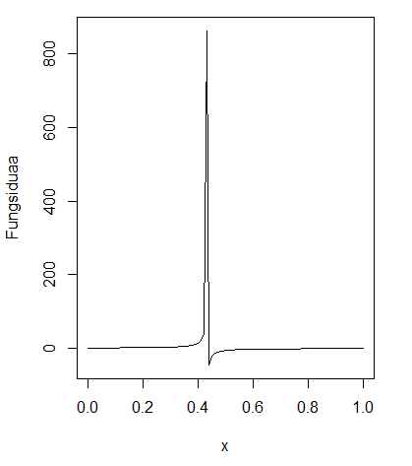Buatlah program R untuk menghitung nilai fungsi rasional dan tampilkan grafik untuk fungsi tersebut.

$f\left(x\right)=\frac{x-5}{3x^{2}+8x-4}$

Jawab :

Fungsiduaa <- function(x){

(x - 5) / ((3*x^2) + (8*x) - 4)

}

plot(Fungsiduaa)

$f\left(x\right)= -\frac{5^{3}+x^{2}+3x}{8x^{2}-3x+1}$

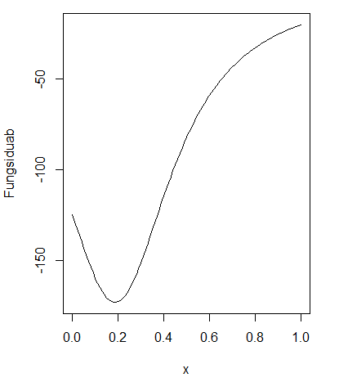Jawab:

Fungsiduab <- function(x){

(-5^3 + x^2 + 3*x) / (8*x^2 - 3*x + 1)

}

plot(Fungsiduab)

1. Buatlah program R untuk menghitung nilai fungsi konstan kuadrat $f\left(x,y\right)=0.5x^{2}-0.01x^{2}+\sqrt{\left|\frac{y}{2}\right|}$ dan tampilkan grafik untuk fungsi tersebut dengan nilai 𝑥 ∈ [−3, 3] dan 𝑦 ∈ [−3, 3].
2. Identifikasi dan jelaskan output dari baris perintah berikut ini.
   1. x = seq(by=.5, from=3, to=8)

- seq (sequence) adalah fungsi untuk mengurutan ataupun panjang dari suatu variabel yang dideklarasikan sepanjang / sebanyak yang diinginkan oleh user.

- by adalah tingkat kenaikan dari sequence, disini tingkat kenaikannya adalah 0.5.

- from adalah angka awal dari sebuah sequence / urutan yang disini adalah 3.

- to adalah angka akhir / titik untuk mengakhiri suatu sequence yang disini adalah 8.

Jadi dapat diketahui bahwa output dari baris perintah ini adalah x yang dimana jaraknya naik sebanyak 0.5 dengan awalan dimulai dari 3 dan berakhir di 8.

Output : x { 3.0 3.5 4.0 4.5 5.0 5.5 6.0 6.5 7.0 7.5 8.0 }.

* 1. round(x)

-round adalah fungsi untuk membulatkan suatu bilangan.

Disini, variable yang akan kita bulatkan adalah x.

x sebelum diberi fungsi round : { 3.0 3.5 4.0 4.5 5.0 5.5 6.0 6.5 7.0 7.5 8.0 }.

x setelah diberi fungsi round : { 3 3 4 4 5 5 6 6 7 7 8 }.

* 1. y = 3; rep(y, 10)

-rep (replicates) adalah fungsi untuk mengulang atau membuat kembali suatu nilai dalam vektor, sebanyak yang diinginkan oleh user.

Dapat dijelaskan sebagai berikut:

rep(nomor/variabel yang ingin direpeat, berapa kali pengulangan).

Jadi dapat diketahui bahwa output dari fungsi ini adalah angka 3 yang diulang sebanyak 10 kali

Output : 3 3 3 3 3 3 3 3 3 3

1. Buatlah dan terjemahkan fungsi berikut ke dalam suatu fungsi dalam script R.

𝑓(𝑥) = 𝑎𝑏𝑠(𝑥)

Beri nama fungsi dengan nama: f_abs.

Catatan: jika diberikan nilai yaitu 10, maka fungsi f_abs (10) akan memberikan output yaitu 10, sedangkan jika nilai yang diberikan -10, maka fungsi f_abs (-10) akan memberikan output yaitu 10